Инструкция по управлению сайтом coralborispol.com

Для входа в админ панель нужно в адресной строке ввести адрес coralborispol.com/wp-admin

Также нужно будет ввести логин и пароль.

Логин: mkuser

Пароль: )rzO2NxmF%jsta7%@s

Все картинки в инструкции находятся в папке Картинки_coral. Если вам плохо видно текст на картинках в инструкци вы можете открыть эту картинку из папки «Картинки_coral» и посмотреть в лучшем качестве.

Добавление записи

1. Для добавления нового спецпредложения нужно в боковом меню админ панели нажать на кнопку «Записи» затем вверху возле заголовка Записи нажать на кнопку «Добавить новую»

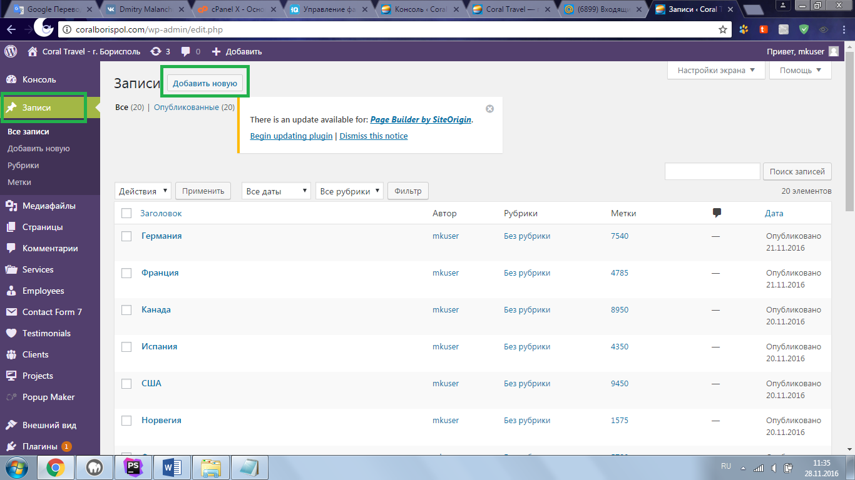

1. После нажатия на кнопку «Добавить новую» откроется меню добавить новую запись.

Ниже картинка с примером заполненной записи.

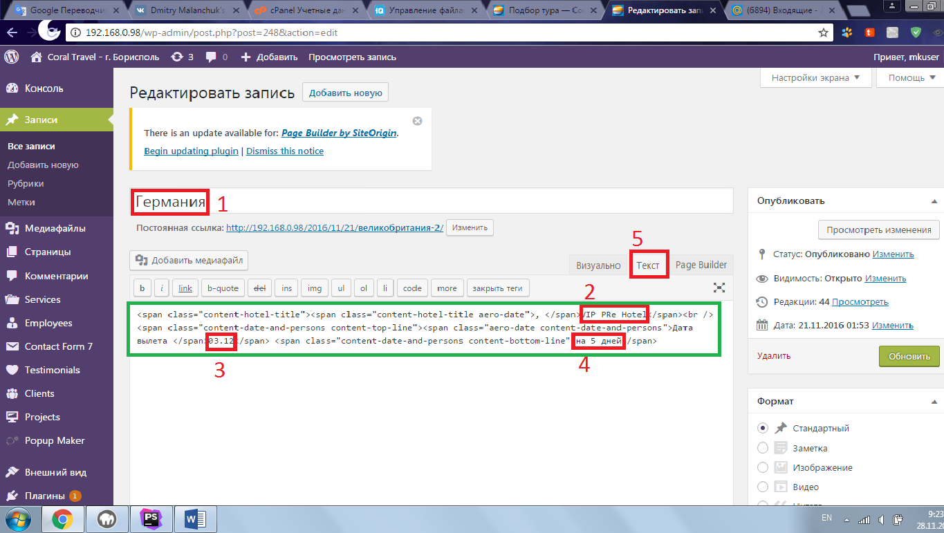

1 – Здесь нужно вписать необходимую страну, для которой создается спецпредложение.

Внимание! То что выделено зеленым нужно скопировать из любой предыдущей записи, и вставить на это же место(что выделено зеленым). Обязательно перед вставкой нужно нажать на вкладку «Текст»(которая на картинке отмечена номером 5), на вкладке «Визуально» ничего не вставлять. После копирования из любой предыдущей записи области, которая выделена зеленым, нужно заменить соответствующие значения, а именно:

Пункт который отмечен номером 2 это название отеля, оно находится между угловыми скобками > и < менять можно только то, что находится между этими скобками(то есть ту область которая под номером 2 выделена на картинке красным). Аналогично следует поступать с пунктом под номером 3(это дата вылета) и с пунктом по номером 4(это количество дней). При заполнении будьте очень внимательны и заменяйте только то, что выделено на картинке красным.

Далее идет пункт добавления цены

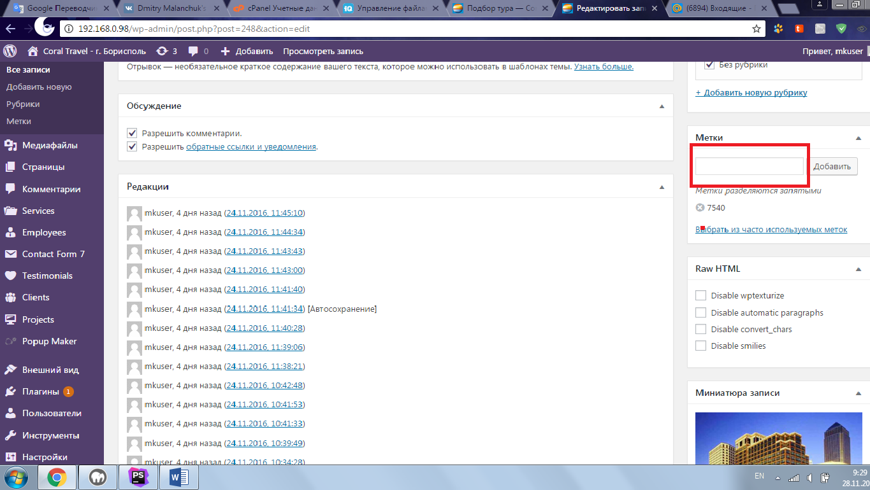

Цену следует вписывать в раздел метки в ту область которая выделена красным. После того как вы задали цену нажмите кнопку добавить. Цену указывать без пробелов! То есть нельзя указывать цену как 7 580, нужно только так 7580.

После добавления цены следует задать миниатюру

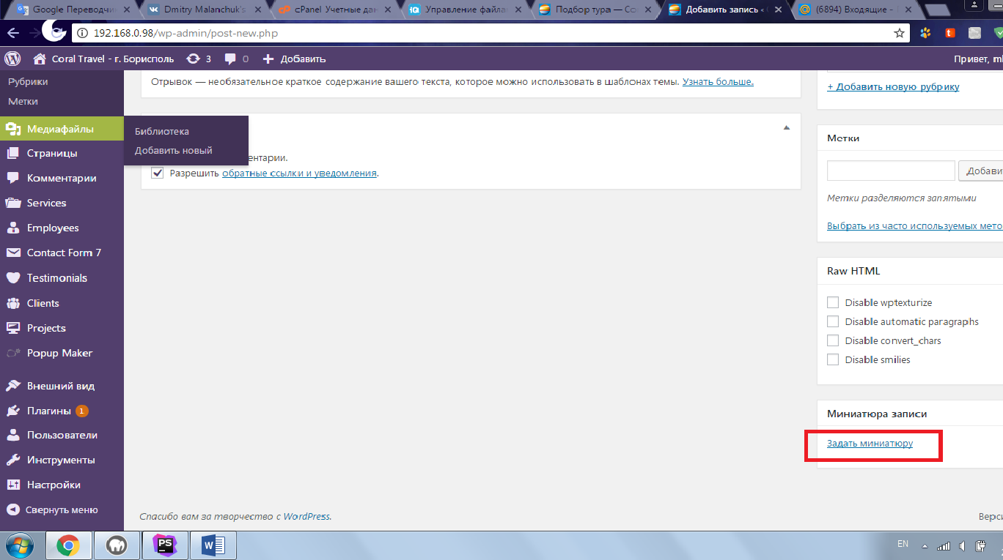

Нажимаете кнопку «Задать миниатюру» и вам откроется окно для задания миниатюры.

Обязательно при задании миниатюры нужно нажать на кнопку «Загрузить файлы» На рисунке ниже открыта библиотека файлов из которой выбирать миниатюры НЕЛЬЗЯ, нужно обязательно переключиться на вкладку «Загрузить фалы» и загрузить необходимую миниатюру, даже если эта миниатюра уже есть в библиотеке файлов!

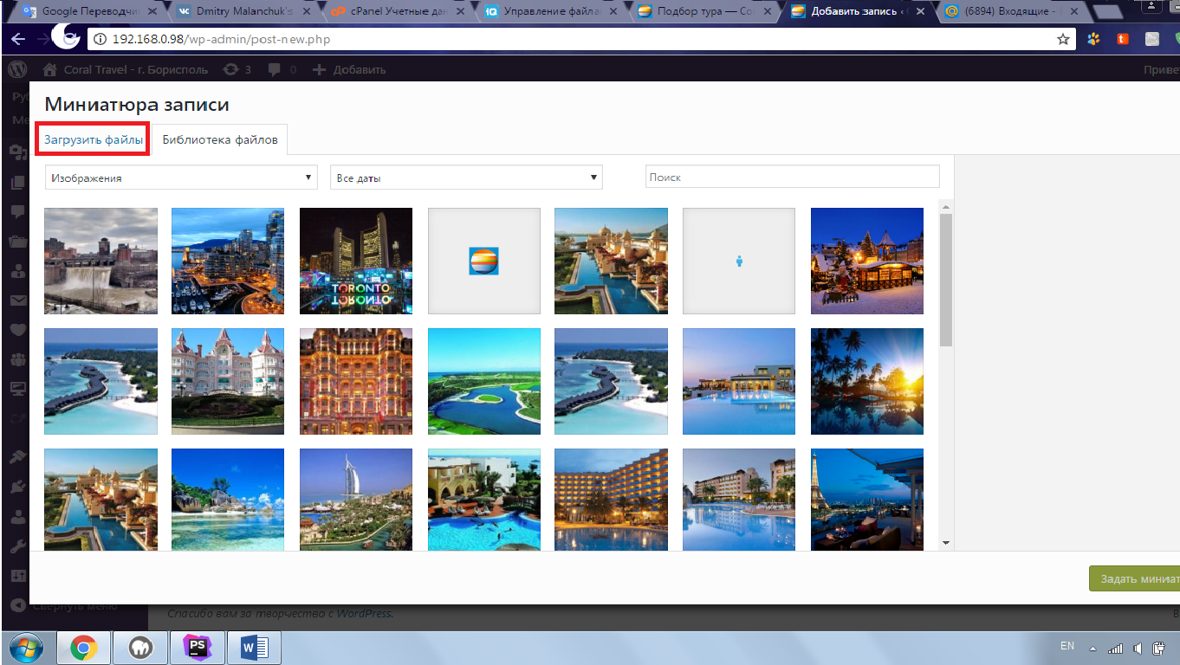

Что бы не накапливалось слишком много файлов в библиотеке файлов, то можно периодически удалять ненужные картинки из библиотеки файлов. Удаление производиться путем нажатия на миниатюру и в меню с правой стороны нужно нажать на кнопку «Удалить навсегда» как указано на рисунке ниже.

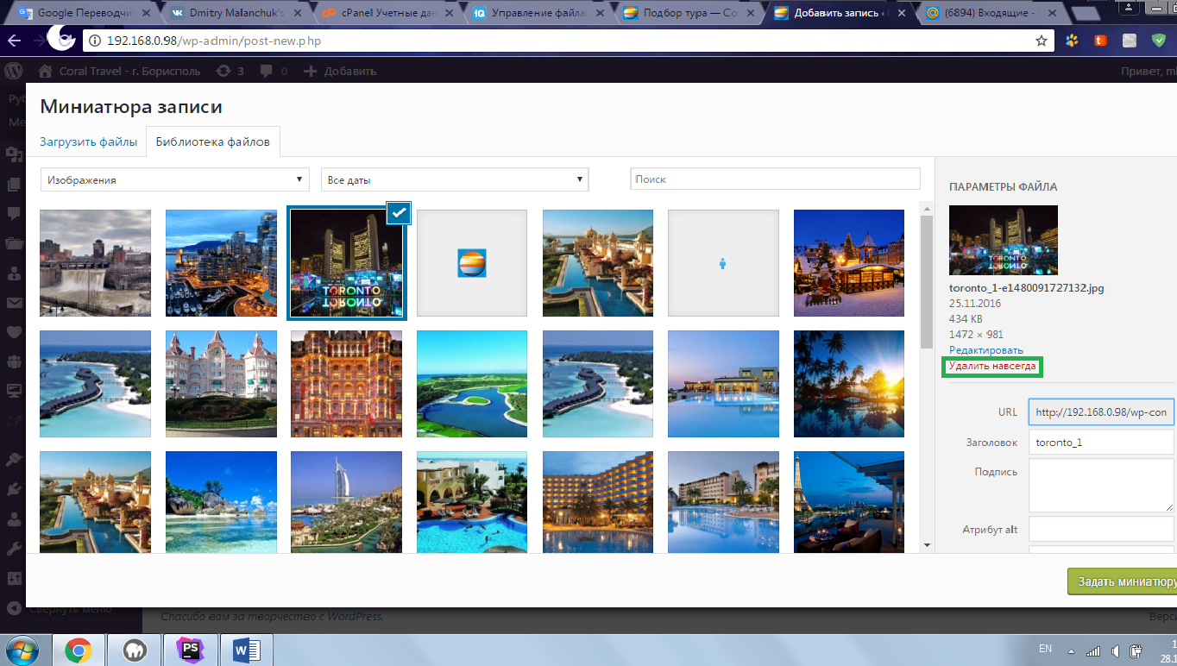

Удаление записи (спецпредложения)

Что бы удалить запись нужно перейти в раздел «Записи», навести мышкой на запись, которую необходимо удалить и нажать на кнопку удалить как показано на рисунке ниже.

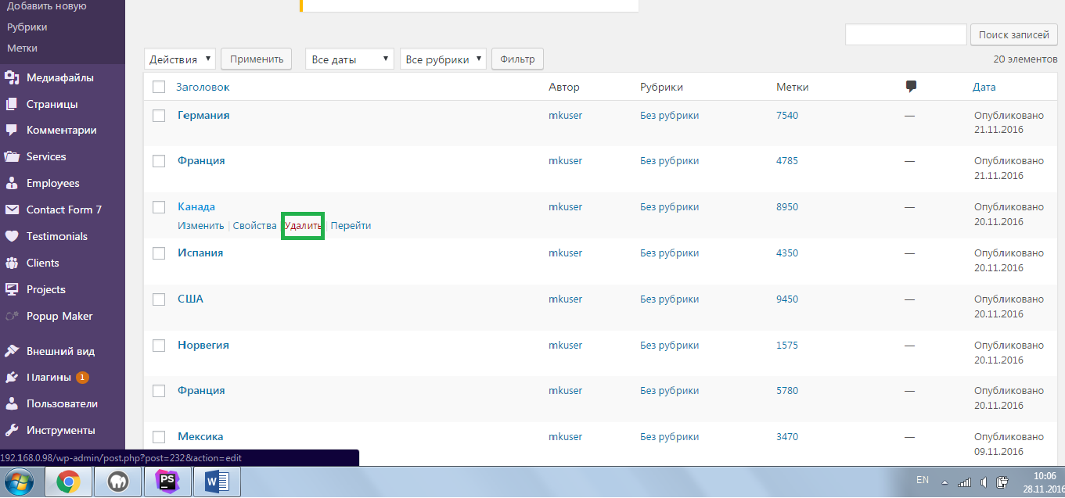

После удаления Запись помещается в Корзину (вверху появляется уведомление что запись помещена в корзину) и появляется кнопка корзина. После удаления записи нужно ОБЯЗАЕТЕЛЬНО перейти в корзину, нажав на нее, как показано на рисунке ниже

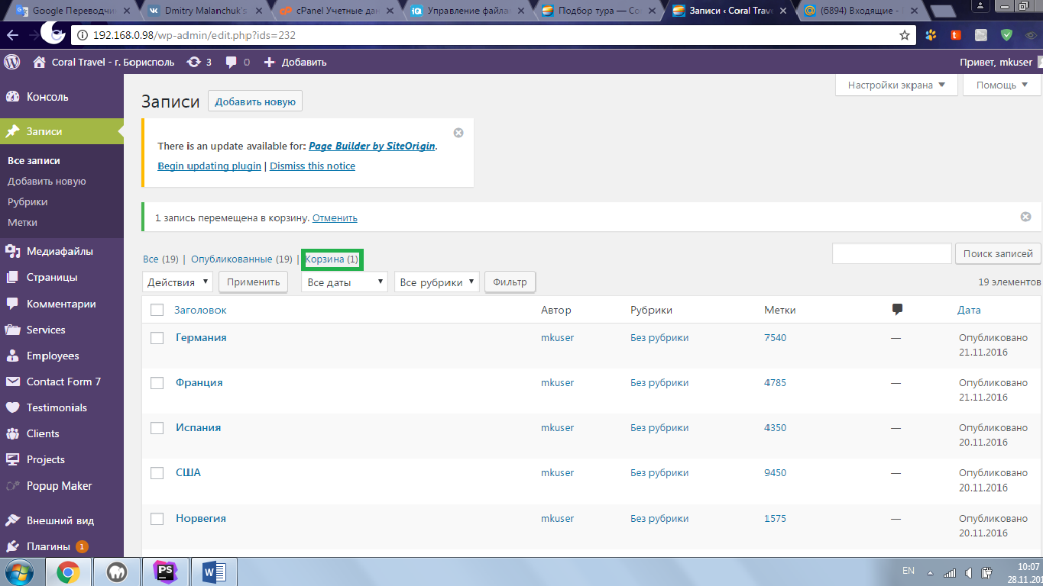

После перехода в корзину нужно навести мышкой на запись и нажать «Удалить навсегда» как показано на рисунке ниже

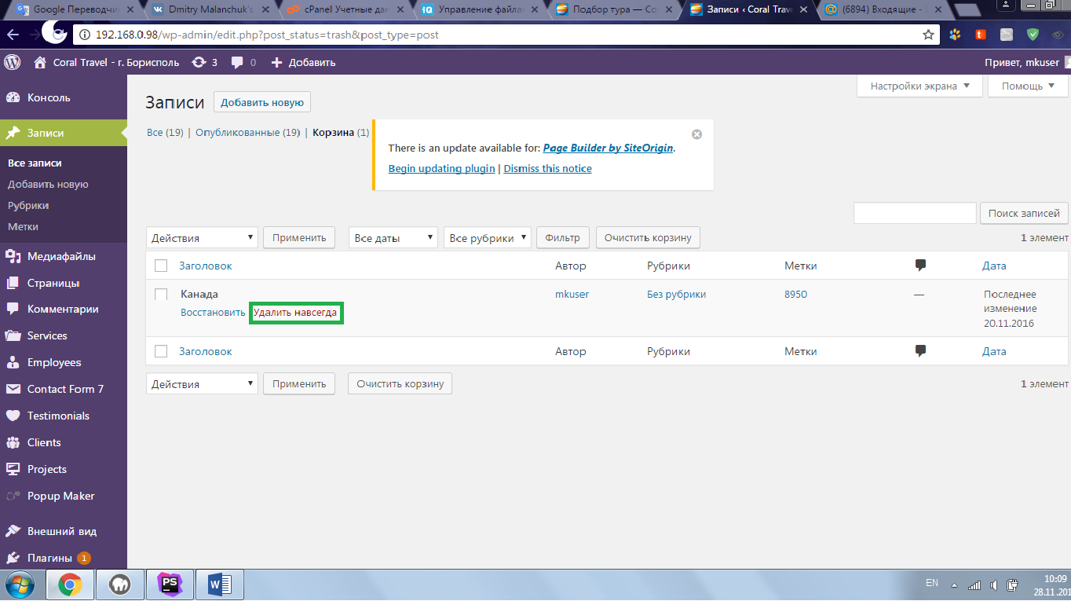

Хочу еще раз подчеркнуть что после удаления записи ее нужно ОБЯЗАТЕЛЬНО удалять из корзины!

Основной слайдер

Что бы поменять текст или картинку слайдера, а также изменить их количество нужно перейти в админку по адресу coralborispol.com/wp-admin и в боковом меню найти пункт «Внешний вид», навести на него мышкой и в выпадающем меню выбрать пункт «Настроить» как указано на картинке ниже

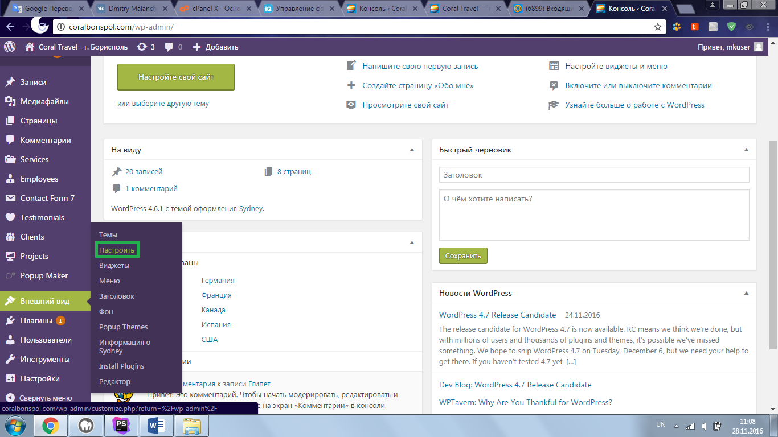

Откроется страница настройки темы. В боковом меню нужно выбрать пункт «Область заголовка»

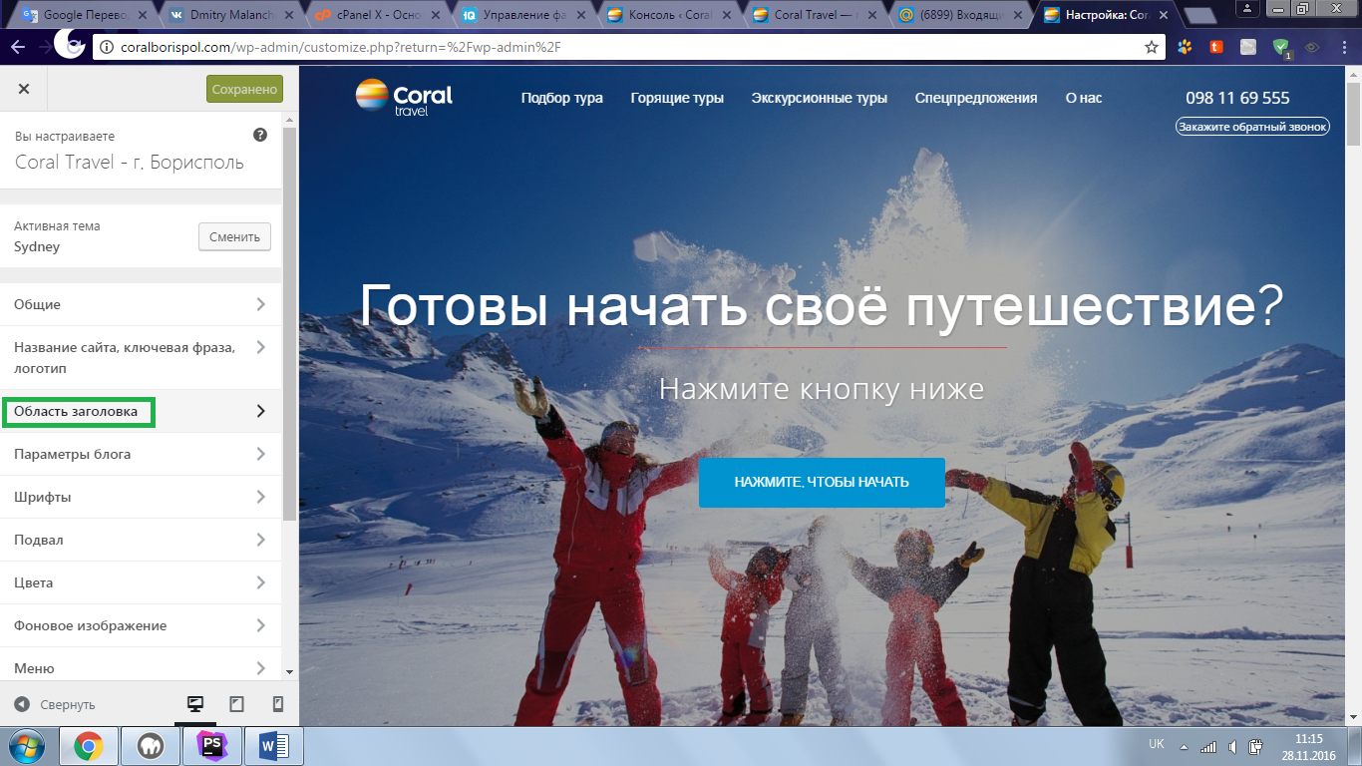

Затем нужно перейти в раздел Слайдер заголовка

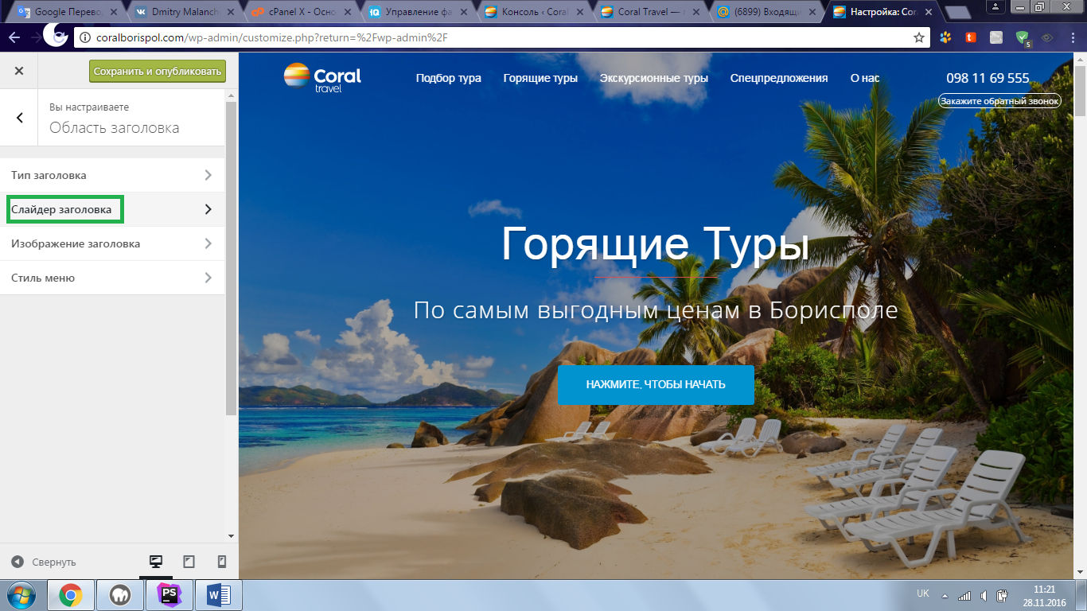

После перехода вам откроется страничка на которой вы можете заменить картинку основного слайдера, загрузив новую.

Что бы изменить картинку слайдера нажмите на кнопку «Изменить изображение».

Здесь, как в случае загрузки картинки в записях, нужно загружать картинку посредством пункта «Загрузить файлы», а выбирать картинку из Библиотеки файлов не нужно.

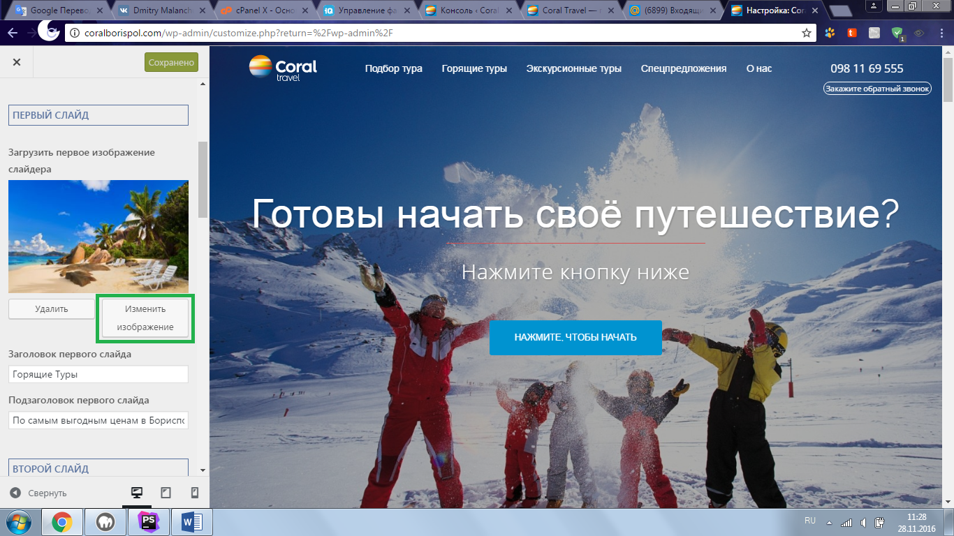

Также здесь вы сможете заменить заголовок и подзаголовок слайда, а также сделать больше слайдов(максимум 5) задав следующим слайдам(третьему и т.д.) изображение и заголовки.

Обновления в админ панели: Если в блоке обновлений есть доступные обновления, то ни в коем случае ничего не обновляйте, так как это может нарушить структуру сайта!

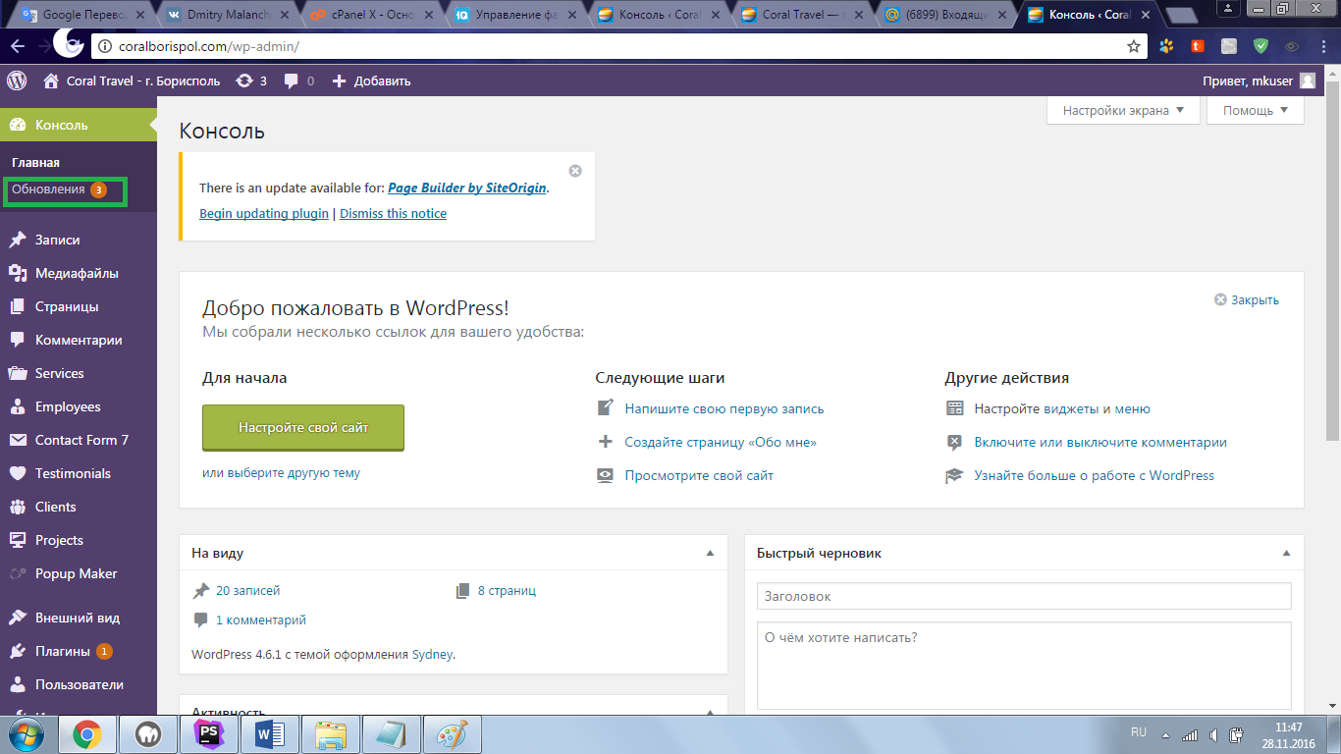

При возникновении любых вопросов по работе сайта вы можете связаться со мной по электронной почте [malanchukdima@mail.ru](mailto:malanchukdima@mail.ru) либо по номеру 0932169015(Дима).